Signalisationskonzept 2, Sperrung Kapelle bis Ärztehaus, Axen- und Gersauerstrasse,
01.- 01.01.2026 z.B. Spettacolo Stand 00.00.2026
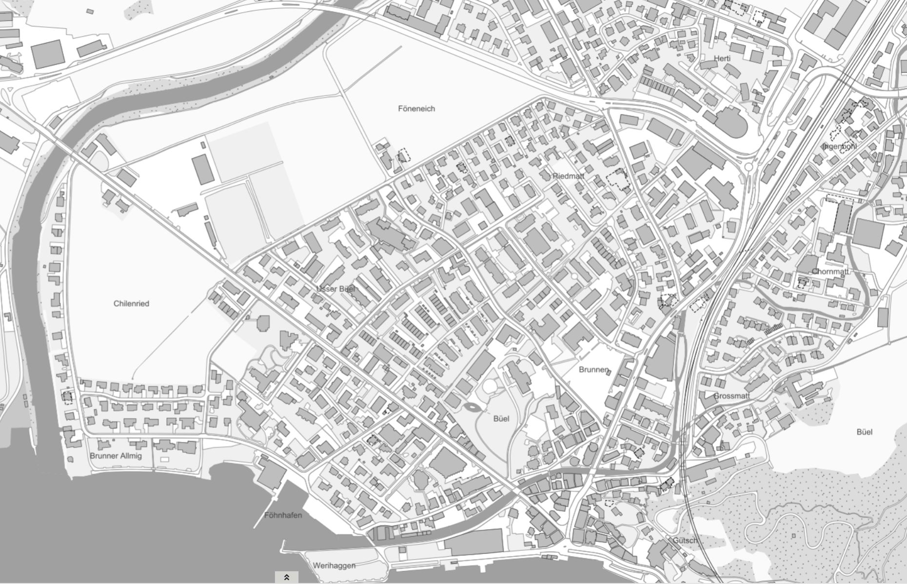

gesperrt
nur Zubringer, AAGS
verkehrsberuhigt
offen
Umleitung

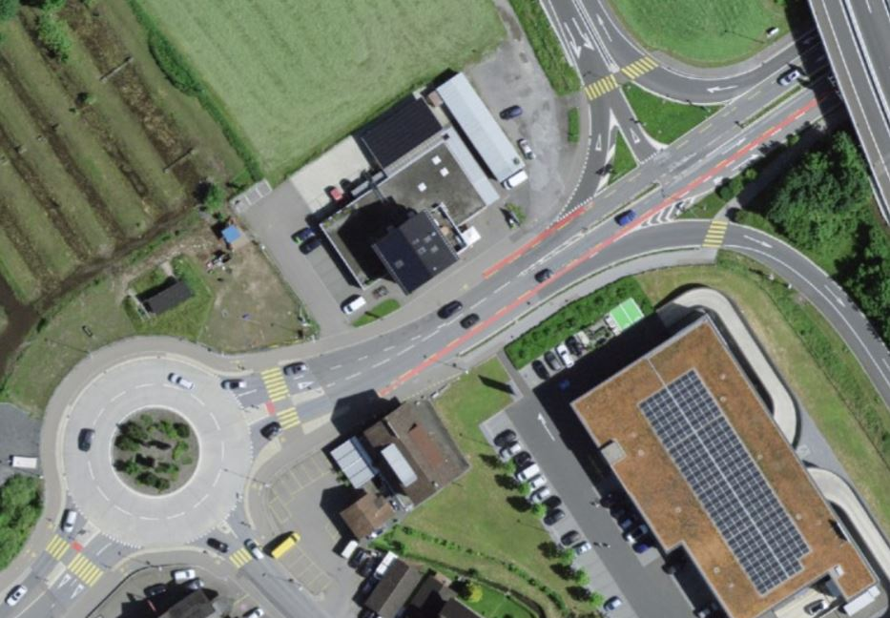
Kurzumschreibung
Die Bahnhofstrasse wird ab der Dorfkapelle bis zum Ärztehaus, Bahnhofstrasse 22, komplett für den rollenden Verkehr gesperrt. Auf diesem Abschnitt muss eine Rettungsgasse von 3.5 Metern sofort für die Feuerwehr oder Sanität geöffnet werden können.
Die Axenstrasse wird ab der Abfahrt Mositunnel bis zum Dorfkern und die Gersauerstrasse weiter bis zur Leewasserbrücke für den Durchgangsverkehr gesperrt, um eine Verkehrsberuhigung herbeizuführen. Die Anwohner, Lieferanten, Hotelgäste, Radfahrer und nicht mositunneltauglichen Fahrzeuge dürfen diesen Bereich je nach Gesucheingabe der Veranstaltenden nicht oder langsam passieren.
Die AAGS muss den Dorfkern in der Regel via Kleinstadt passieren können.

A1

A1 / Schwyzerstrasse, beim Kreisel | A2 / Reserve
  Sig. (1.30)  Durchfahrt Brunnen gesperrt /erschwert | A2
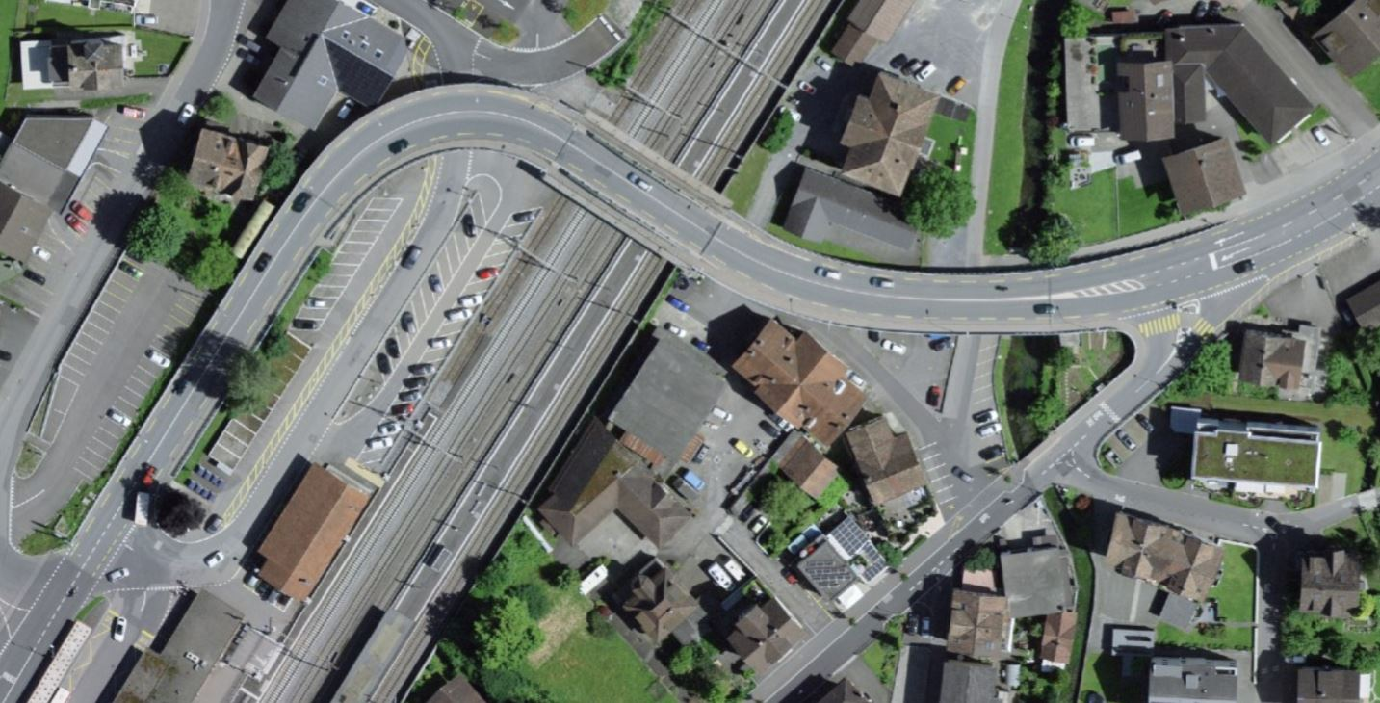
B1

B1 / Alte Kantonsstrasse, fester Standort | B2 / Reserve
Sig. (4.09)  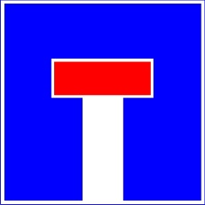  Zufahrt bis Rest. Mostrose gestattet | B2

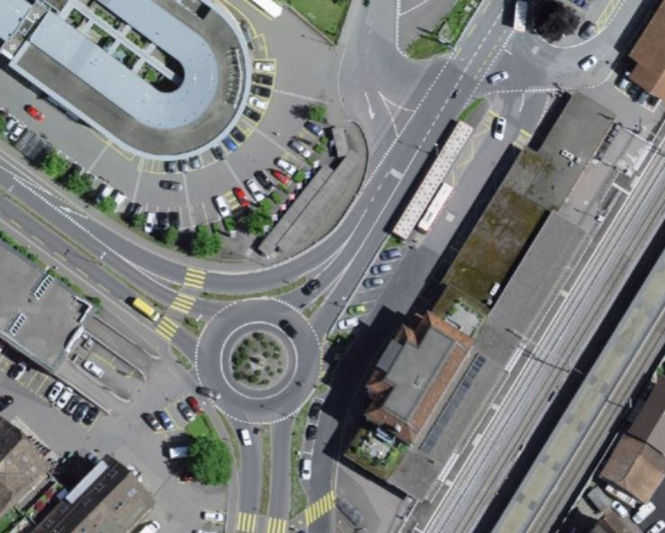
C3
C2
C1

C1 / fester Standort, Bahnhofskreisel | C2 / fester Standort, Bahnhofskreisel | C3 / fester Standort, Bahnhofskreisel
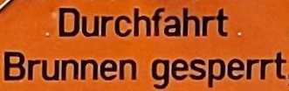 |   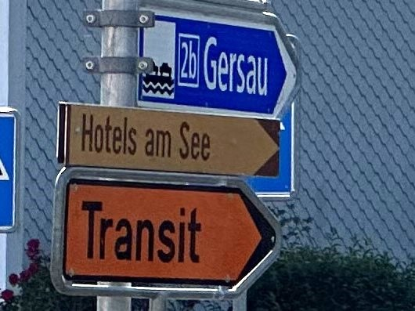 | 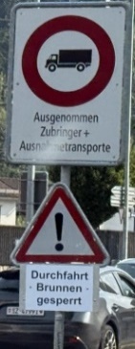  Durchfahrt Brunnen gesperrt/erschwert
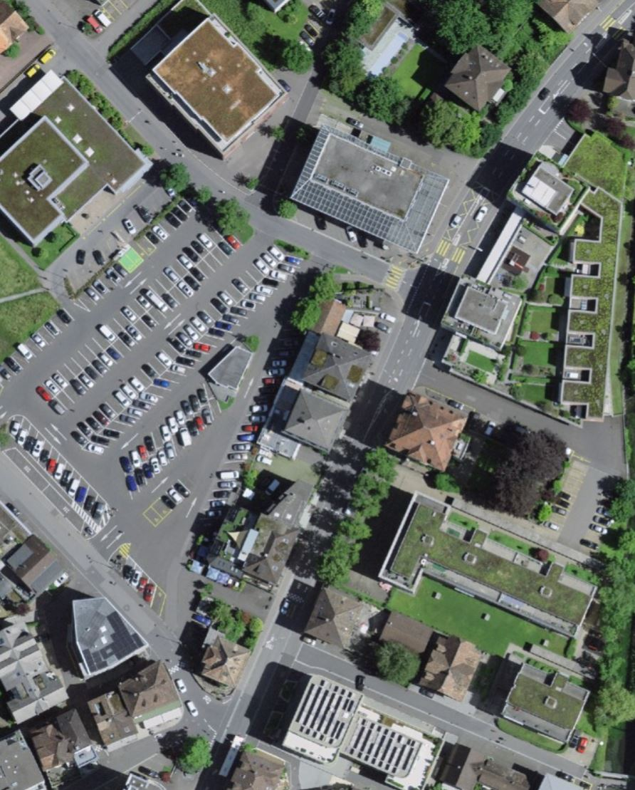
D3

D6

Muss von Weitem gut lesbar sein!
D2
D1

ausgenommen
Zubringer und AAGS

D1 / Bahnhofstrasse/ Parkstrasse  I | D2 / Bahnhofstrasse 22/ Föhneneichstrasse | D3 / Föhneneichstrasse/ Kleinstadt
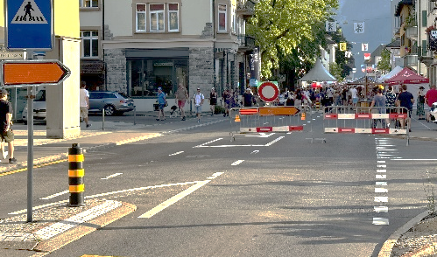 | 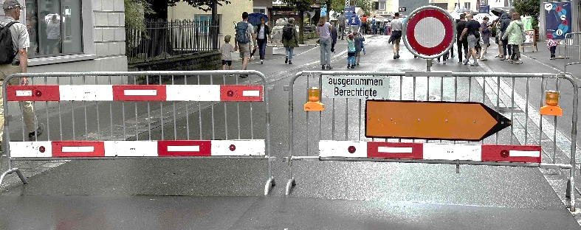 | 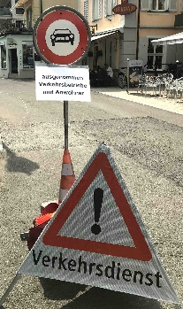  Sig. (2.03)
D4 / Reserve | D5 / Reserve | D6 / Föhneneichstrasse/ Kleinstadt
D4 | D5 | 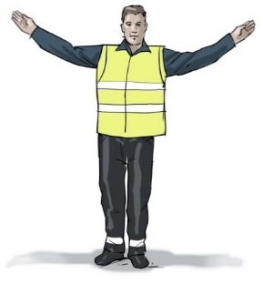
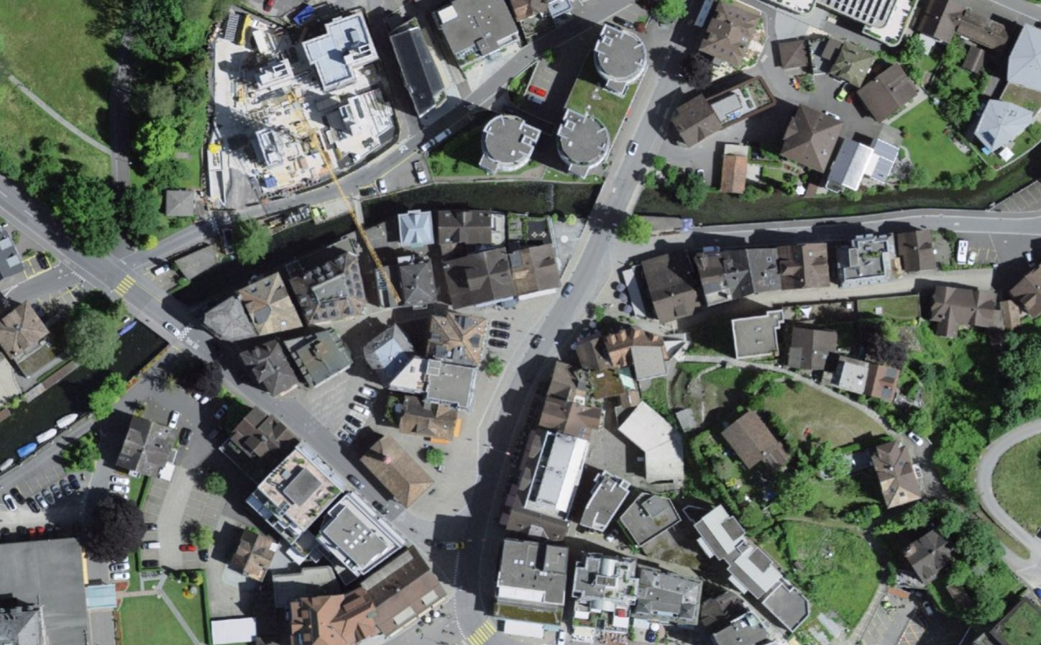
E2
E1

E3

E1 / Gersauerstrasse in Fahrbahn | E2 / Olympstrasse, Höhe Mostrose Richtung Dorfkern | E3 / Eisengasse | E4 / Reserve
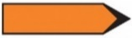  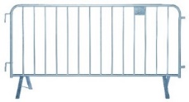  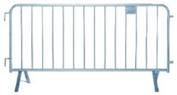  Sig. (2.01)      min. 5 Vaubanbarrieren (beleuchtet) | 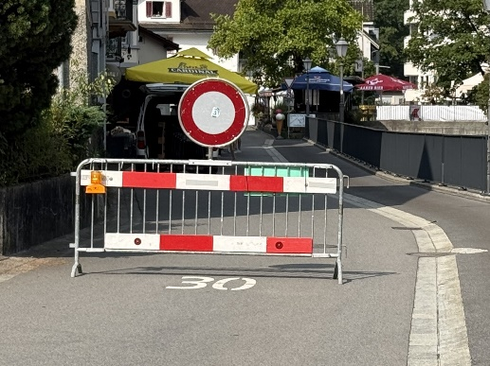  Sig. (2.01) | 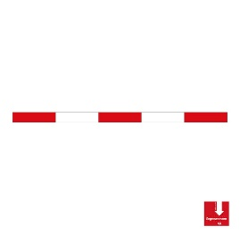 | E4
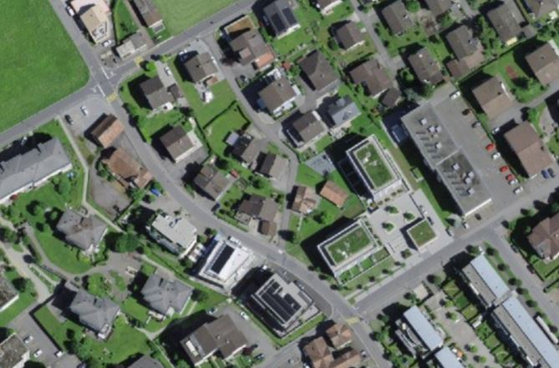
F3
F2
F1

F1 / Föhneneichstrasse/Sportplatzweg | F2 / Föhneneichstrasse/Büölstrasse | F3 / Parkstrasse/Büölstrasse
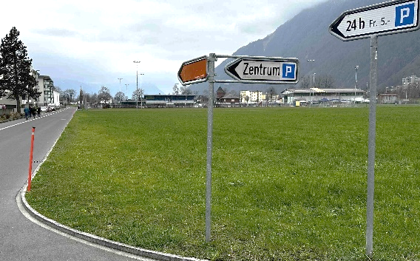 | 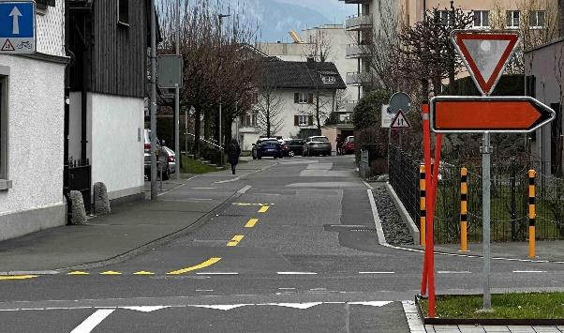 | 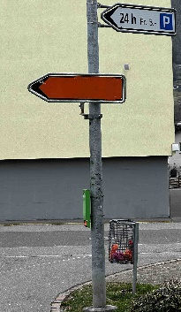
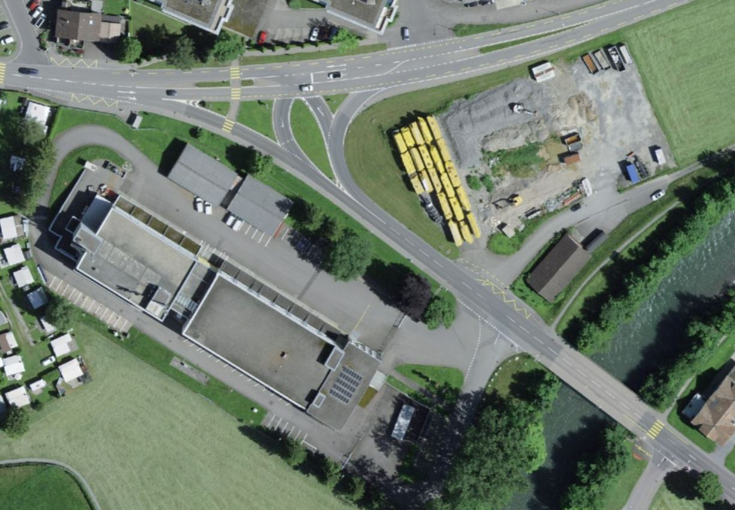
G1

G3

G2

G4

G1 / Einmündung Gersauerstrasse, Richtung Dorfkern | G2 / Einmündung Gersauerstrasse, Totalsperre Richtung Dorfkern | G3 / Luzernerstrasse Einmündung Gersauerstrasse | G4 / Einmündung Gersauerstrasse
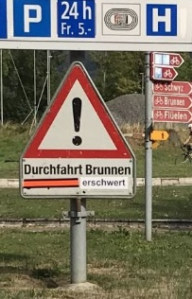  Durchfahrt Brunnen gesperrt/erschwert  gesperrt | 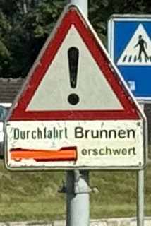  Sig. (1.30)  gesperrt | 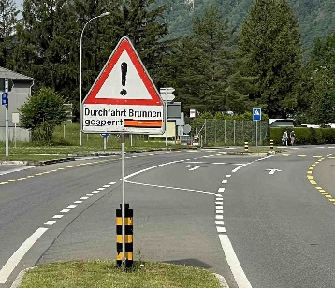 | 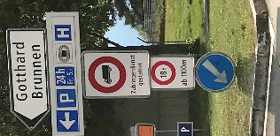
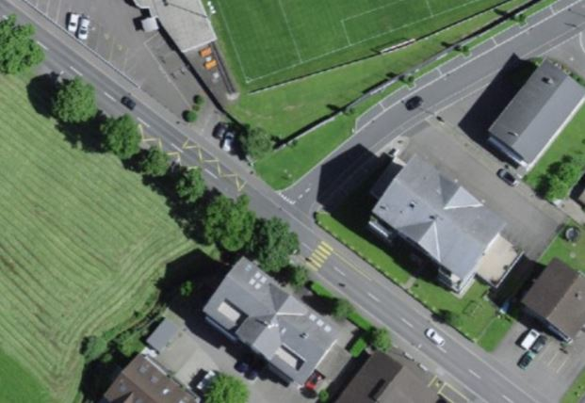
H2
H1

Muss von Weitem gut lesbar sein!

ausgenommen Zubringer
AAGS Hotelgäste

H1 / Gersauerstrasse/ Sportplatzweg | H2 / Gersauerstrasse/ Sportplatzweg | H3 / Reserve
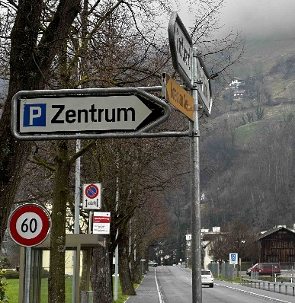  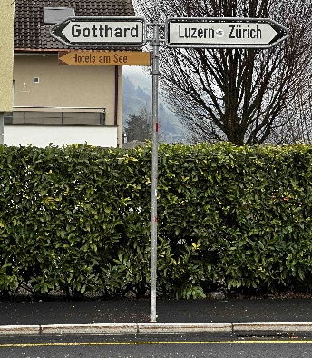 | 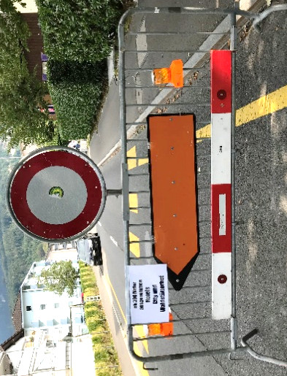 | H3
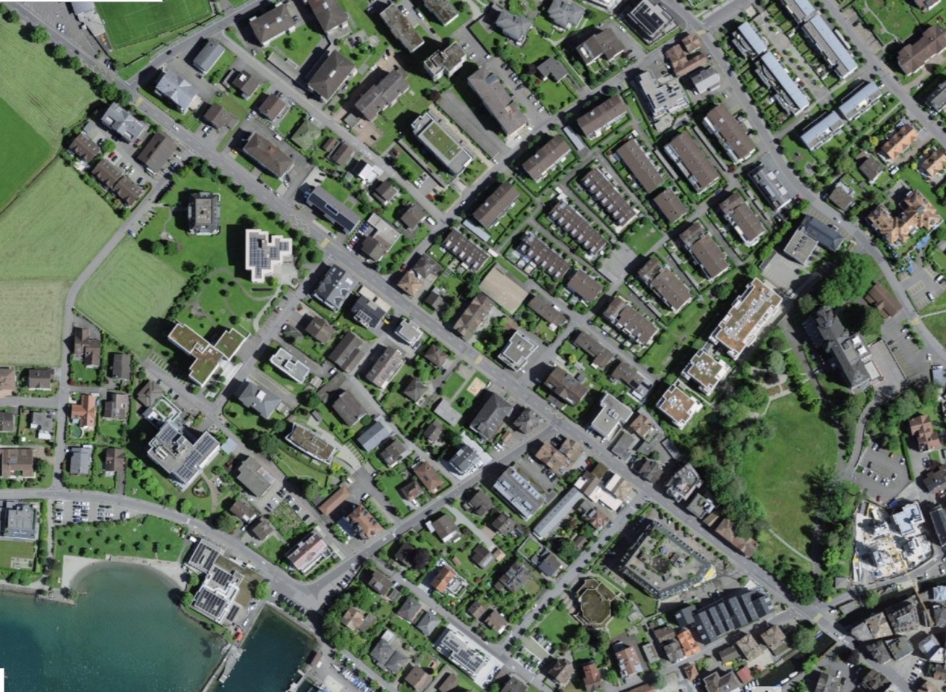

J2
J3

J1

Die Mieter der 2 privaten Parkplätze erhalten während Anlässen Parkkarten zur Benützung anderer Gemeindeparkplätze.

ausgenommen Zubringer,
Hotelgäste

J1 / Gersauerstrasse/ Kleinstadt | J2 / Gersauerstrasse/ Kleinstadt | J3 / Kleinstadt/ 2 Privatparkplätze
  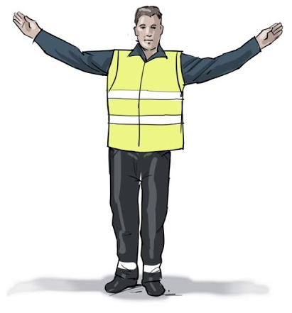 | 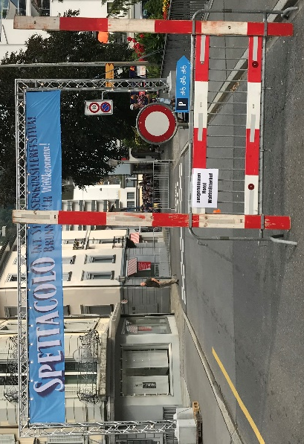 | 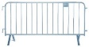  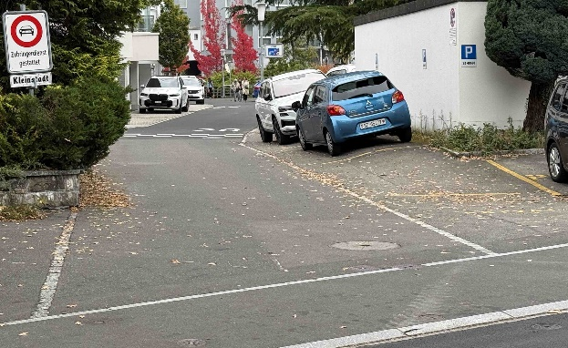    Zubringerdienst  gestattet  AAGS
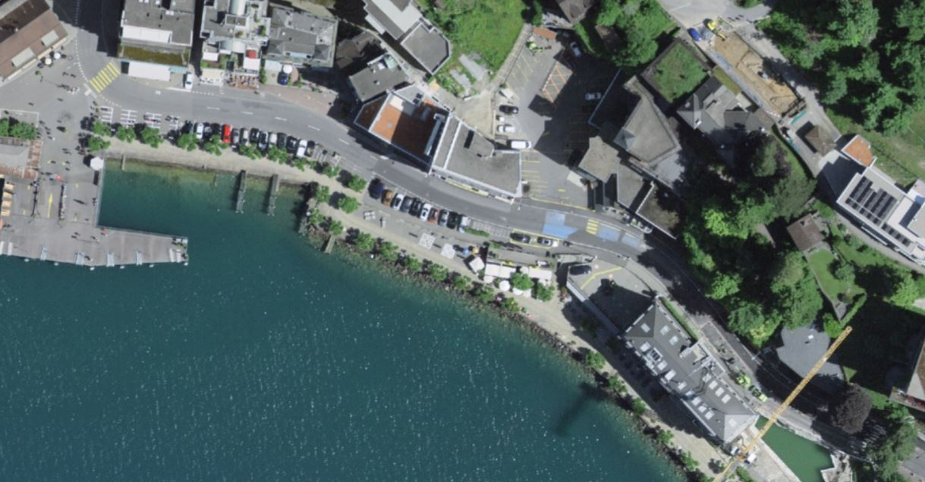
K2
K1

K1 / Axenstrasse, Hotel Schmid | K2 / Axenstrasse, oberhalb Eden | K3 / Reserve
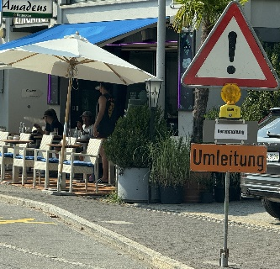  Sig. (1.30)  Durchfahrt Brunnen gesperrt | 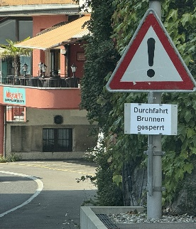  Sig. (1.30)  Durchfahrt Brunnen erschwert / gesperrt | K3

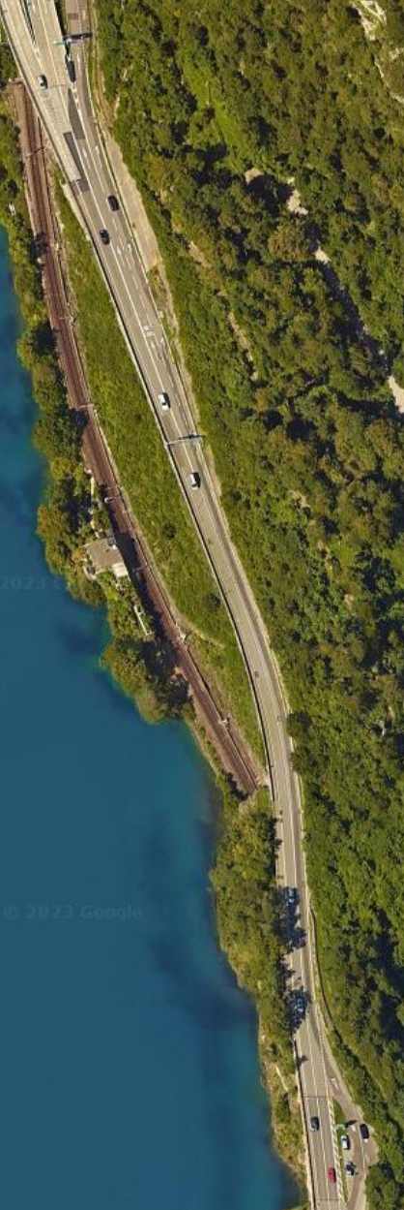

L2

L4
L1

L1 / Axenstrasse | L2 / Abfahrt Axenstrasse Richtung Dorfkern | L3 / Reserve | L4 / Axenstrasse, Wasiausstellplatz
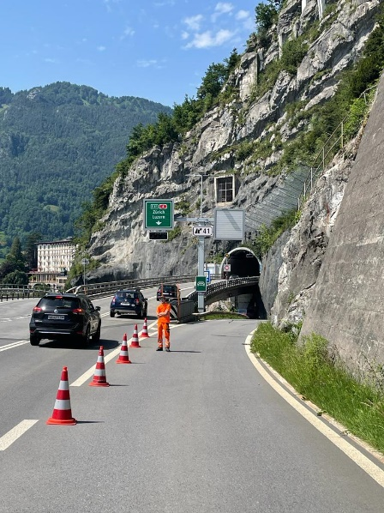 | Mit 15 grossen Molankegeln abgesperrter Bereich  (gegen Wind gesichert)  (nachts beleuchtet)  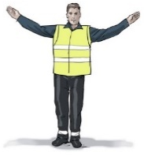   | L3 | 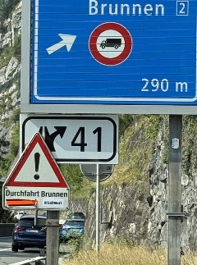  Durchfahrt Brunnen erschwert / gesperrt

